**Pollenkoncentráció alakulása Csongrád-Csanád vármegyében  
 2024. 16. héten**

A szegedi monitorozó állomáson mért eredmények alapján 2024. 16. héten a szerdán esős, a további napokon hűvös időjárás hatására **jelentősen csökkent a pollenterhelés.** A pollenszezon átmeneti időszakába lépett, a barkás fák pollen mennyisége csökken, a lágyszárúak pedig kezdik növelni virágpor szórásukat. Ennek következtében nagyon sokféle pollen van a levegőben, a hét során 23 -féle pollent sikerült azonosítani.

Az *erősen allergén* **pázsitfűfélék** pollenjeit a héten **alacsony-közepes** tartományban mértük menyiségük növekedése várható. A **tölgyfa** pollenjeit **magas-közepes** tartományban monitoroztuk, de a hét közepén hullott csapadék a hét második felében jelentős csökkenést okozott. C**sökkent a nyír, kőris, platán virágporának mennyisége.** **Alacsonyabb lett** a **csalán** pollenjének mennyisége is, de ez átmeneti jelenség, az elkövetkező hetekben pollenszáma bizonyosan nőni fog.

A *közepesen allergén* **ciprus- és tiszafafélék** pollenkoncentrációja **közepes-alacsony** volt.

A *gyengén allergén* **fenyőfélék**, a **dió** és az **eperfa** pollenszórása **közepes-alacsony** tartományban volt mérhető. A fenyőfélék virágzása még tart, virágporuk mennyisége várhatóan növekedni fog.

Regisztráltunk továbbá vadgesztenye, bodza, lórom és sásfélék pollenjeit is.

A kültéri **allergén gombák** spóraszáma jellemzően **alacsony** volt.

*Továbbra is megtalálható a levegőben a „nyárfaszösz”, ami a nyárfa terméséből és annak szél által való elterjedését segítő, allergén fehérjéket nem tartalmazó részeiből áll.*

A pollenszám a 2024.04.15. – 2024.04.21. közötti időszakban a következőképpen alakult:

**Tölgy (erősen allergén)**

|  |  |  |  |  |  |  |
| --- | --- | --- | --- | --- | --- | --- |
| **Hétfő** | **Kedd** | **Szerda** | **Csütörtök** | **Péntek** | **Szombat** | **Vasárnap** |
| 194 db/m3  (magas) | 204 db/m3  (magas) | 35 db/m3  (közepes) | 31 db/m3  (közepes) | 10 db/m3  (alacsony) | 1 db/m3  (alacsony) | 21 db/m3  (közepes) |

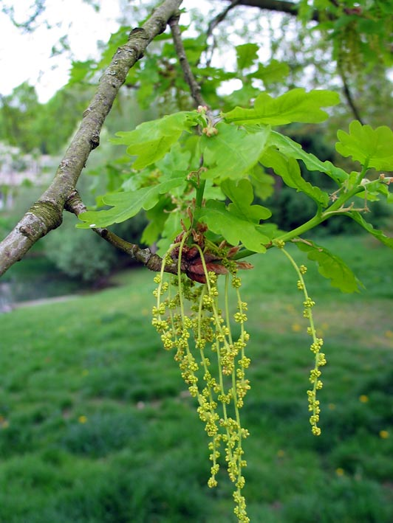 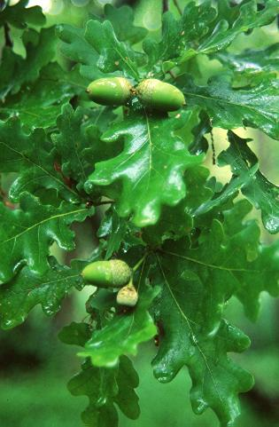

**Kőris (erősen allergén)**

|  |  |  |  |  |  |  |
| --- | --- | --- | --- | --- | --- | --- |
| **Hétfő** | **Kedd** | **Szerda** | **Csütörtök** | **Péntek** | **Szombat** | **Vasárnap** |
| 99db/m³ (közepes) | 28 db/m³ (közepes) | 7 db/m3  (alacsony) | 5 db/m3  (alacsony) | 3 db/m³ (alacsony) | 1 db/m3  (alacsony) | 8 db/m3  (alacsony) |

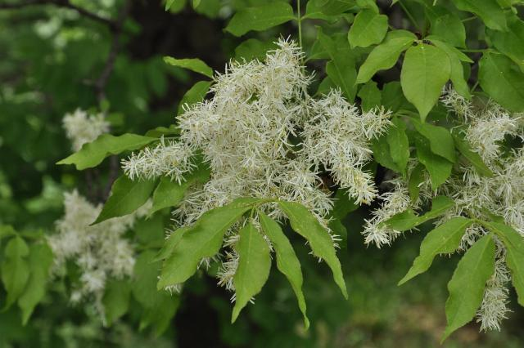 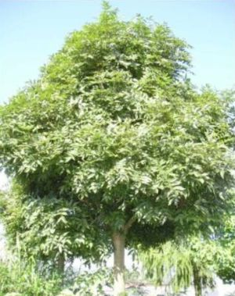

**Csalánfélék** (erősen allergén)

|  |  |  |  |  |  |  |
| --- | --- | --- | --- | --- | --- | --- |
| **Hétfő** | **Kedd** | **Szerda** | **Csütörtök** | **Péntek** | **Szombat** | **Vasárnap** |
| 53 db/m3  (magas) | 25 db/m3  (közepes) | 5 db/m3  (alacsony) | 4 db/m3  (alacsony) | 7 db/m3  (alacsony) | 2 db/m3  (alacsony) | 13 db/m3  (közepes) |

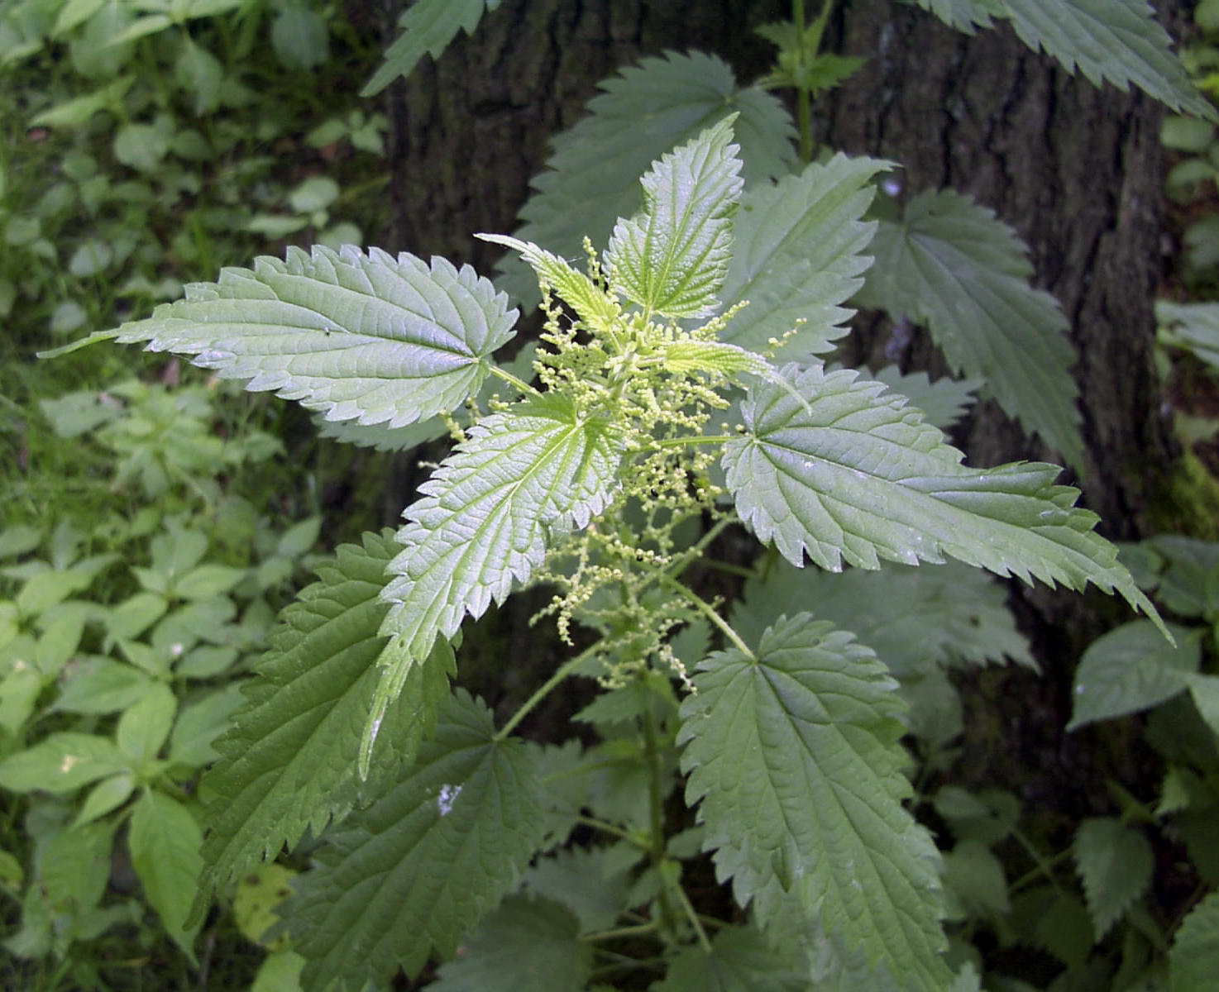 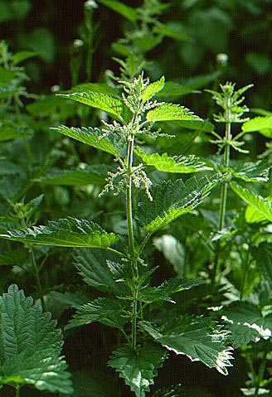

**Pázsitfűfélék (erősen allergén)**

|  |  |  |  |  |  |  |
| --- | --- | --- | --- | --- | --- | --- |
| **Hétfő** | **Kedd** | **Szerda** | **Csütörtök** | **Péntek** | **Szombat** | **Vasárnap** |
| 1 db/m3  (alacsony) | 14 db/m3  (közepes) | - | - | - | 27 db/m3  (közepes) | 8 db/m3  (alacsony) |

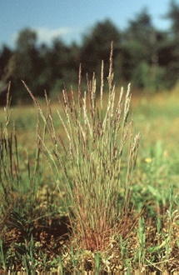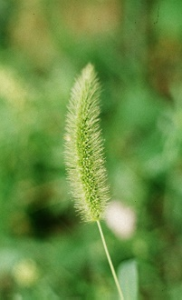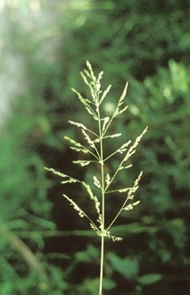

**Nyír (erősen allergén)**

|  |  |  |  |  |  |  |
| --- | --- | --- | --- | --- | --- | --- |
| **Hétfő** | **Kedd** | **Szerda** | **Csütörtök** | **Péntek** | **Szombat** | **Vasárnap** |
| 31 db/m3  (közepes) | 30 db/m3  (közepes) | 2 db/m3  (alacsony) | 4 db/m3  (alacsony) | 6 db/m3  (alacsony) | 3 db/m3  (alacsony) | 5 db/m3  (alacsony) |

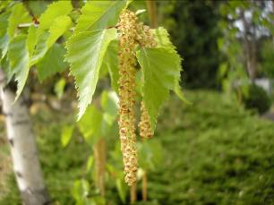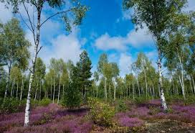

**Platán (erősen allergén)**

|  |  |  |  |  |  |  |
| --- | --- | --- | --- | --- | --- | --- |
| **Hétfő** | **Kedd** | **Szerda** | **Csütörtök** | **Péntek** | **Szombat** | **Vasárnap** |
| 48 db/m3  (közepes) | 86 db/m3  (közepes) | 5 db/m³ (alacsony) | 4 db/m3  (alacsony) | 9 db/m³ (alacsony) | 1 db/m³ (alacsony | 1 db/m³ (alacsony |

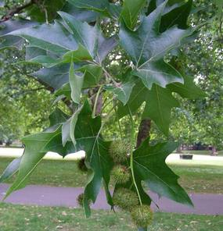

**Ciprus- és tiszafafélék (közepesen allergén)**

|  |  |  |  |  |  |  |
| --- | --- | --- | --- | --- | --- | --- |
| **Hétfő** | **Kedd** | **Szerda** | **Csütörtök** | **Péntek** | **Szombat** | **Vasárnap** |
| 58 db/m³ (közepes) | 11 db/m³ (közepes) | 4 db/m3  (alacsony) | - | - | 1 db/m³ (alacsony | 1 db/m³ (alacsony |

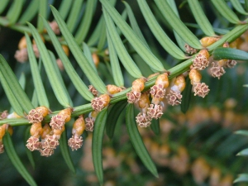 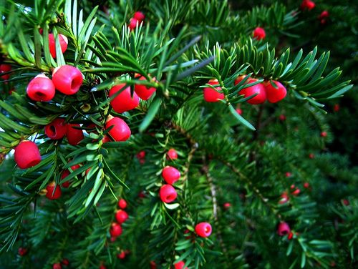

**Fenyőfélék (gyengén allergén)**

|  |  |  |  |  |  |  |
| --- | --- | --- | --- | --- | --- | --- |
| **Hétfő** | **Kedd** | **Szerda** | **Csütörtök** | **Péntek** | **Szombat** | **Vasárnap** |
| 42 db/m3  (közepes) | 21 db/m3  (közepes) | 11 db/m3  (közepes) | 12 db/m3  (közepes) | 17 db/m3  (közepes) | 10 db/m3  (alacsony) | 9 db/m3  (alacsony) |

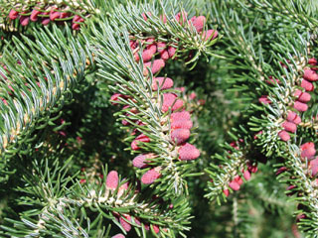 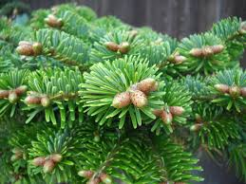

**Dió** **(gyengén allergén)**

|  |  |  |  |  |  |  |
| --- | --- | --- | --- | --- | --- | --- |
| **Hétfő** | **Kedd** | **Szerda** | **Csütörtök** | **Péntek** | **Szombat** | **Vasárnap** |
| 66 db/m3  (közepes) | 14 db/m3  (közepes) | - | - | 4 db/m3  (alacsony) | 7 db/m3  (alacsony) | 4 db/m3  (alacsony) |

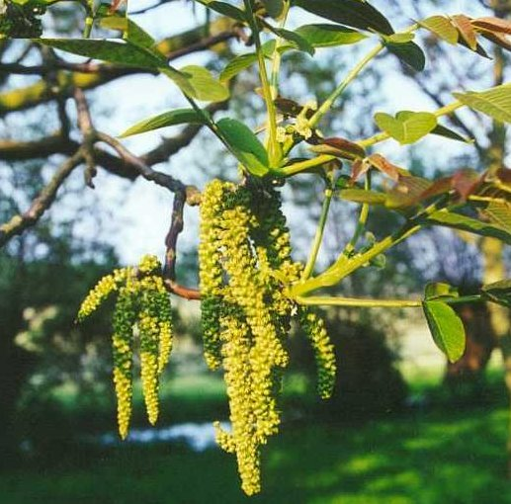 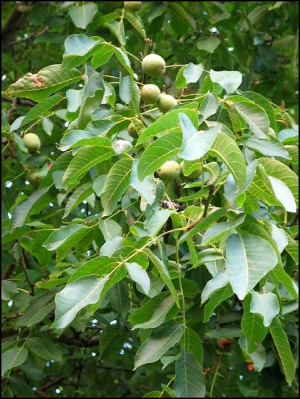

**Eperfafélék (gyengén allergén)**

|  |  |  |  |  |  |  |
| --- | --- | --- | --- | --- | --- | --- |
| **Hétfő** | **Kedd** | **Szerda** | **Csütörtök** | **Péntek** | **Szombat** | **Vasárnap** |
| 116 db/m3  (magas) | 73 db/m3  (közepes) | 5 db/m3  (alacsony) | 3 db/m3  (alacsony) | 3 db/m3  (alacsony) | 3 db/m3  (alacsony) | 6 db/m3  (alacsony) |

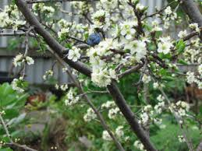 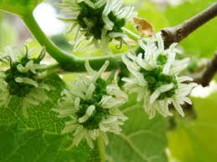

A fák és a bokrok a levegőben lévő pollenszemeik mennyisége alapján a következő légköri allergén kategóriákba sorolhatóak be:

Fák és bokrok:

|  |  |
| --- | --- |
| Alacsony koncentráció | 0 – 10 db/m3 |
| Közepes koncentráció | 11 – 100 db/m3 |
| Magas koncentráció | 101 – 500 db/m3 |
| Nagyon magas koncentráció | 501 – db/m3 |

Fűfélék:

|  |  |
| --- | --- |
| Alacsony koncentráció | 0 – 10 db/m3 |
| Közepes koncentráció | 11 – 30 db/m3 |
| Magas koncentráció | 31 – 100 db/m3 |
| Nagyon magas koncentráció | 101 – db/m3 |

A közepes szintet már érzékelik azok a személyek, akik az adott növény pollenjével szemben különösen érzékenyek, a magas szintnél pedig valamennyi, az adott pollentípusra allergiás betegnél jelentkeznek a tünetek.

Szeged, 2024. április 23.